1 介绍

我们之前在Wreck-It Ralph [Bur12]上引入了一种新的基于物理的着色模型，所有材质（头发除外）均使用了这种单一且通用的BRDF。该模型，后来被称为迪士尼BRDF，仅用少量参数就能够再现大范围的材质外观。我们的下一部电影“冰雪奇缘”，将继续使用未经修改的BRDF，但折射和次表面散射等效果与BRDF分开计算，间接照明使用点云近似。 所有这些效果都通过附加方式的特殊着色进行组合。

从2014年的Big Hero 6开始，我们从ad hoc照明和着色切换到路径跟踪的全局照明，其中折射，次表面散射和间接照明都集成在一个基于物理的框架中。通过路径跟踪的全局照明，能量守恒变得至关重要，因为非能量守恒材质可以放大光并防止图像守恒。考虑到折射能量各种冗余表示，ad hoc着色的附加性质通常不是守恒的。为了确保守恒，我们将BRDF扩展到统一的BSDF模型，其中所有这些效果都以一致的守恒方式进行说明。我们的新模型示例如图1所示。

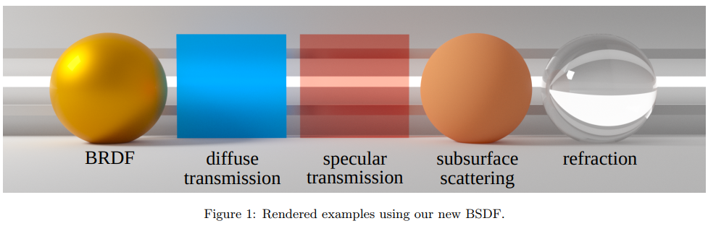

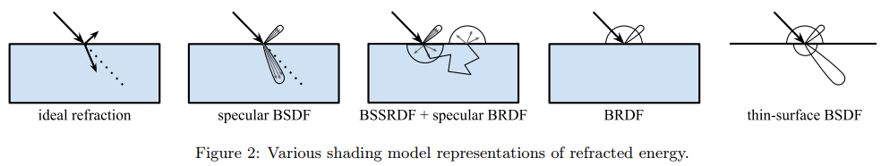

* 1. 折射能量的表达

当光线照射到物体表面时，光线会分裂，一些被反射，另一些被折射到物体内部。光线被反射的部分由镜面BRDF描述。然而，折射光线的行为取决于材料，要么继续穿透物体从另一侧传播，要么在物体内部多次弹射并在表面上的某个其他点处重新发射。这些情况传统上作为单独的着色模型处理，如图2所示，并在下面描述：

* **理想的折射**：光滑的电介质表面（如玻璃）将入射光线分成反射和折射部分。折射光线根据斯涅尔定律改变方向，反射或折射能量的比例由菲涅耳方程描述。 由于涉及的delta分布，这通常使用专用shader处理。
* **镜面BSDF**：粗糙表面在表面边界处散射反射和折射的光线。这通常使用microfacet BSDF或双向散射分布函数[WMLT07]建模。这样的BSDF仅描述镜面散射，并且仅在单个点处; 折射光线进入物体内部并从另一侧离开将表示为两个BSDF散射事件。
* **BSSRDF +镜面BRDF**：折射光线可以在表面下方多次散射，在远离入口点的任意点处离开。 通过BSSRDF或双向表面散射分布函数[JMLH01]描述在表面上的两个位置和方向之间通过这种散射传输的能量大小。 实际上，BSSRDF实现通常采用扩散近似，从而产生严格的几何假设。
* **BRDF**：当散射距离与渲染精度相比较小（例如，小于单个投影像素）时，可以通过漫反射BRDF有效地近似次表面散射。这种散射通常被认为是各向同性的，即朗伯（Lambertian），尽管迪士尼BRDF不是这种情况。
* **薄表面BSDF**：当着色薄的半透明表面（即没有几何建模的内部体积）时，薄表面BSDF可以使用漫反射和镜面反射以及漫反射投射和镜面反射投射。

值得注意的是，这些模型中的每一个都是先前模型的近似值。因此，薄表面BSDF近似于近似的近似值！这些近似中的每一个都有它们的位置，我们的统一模型包含了所有。

1.2 统一散射模型

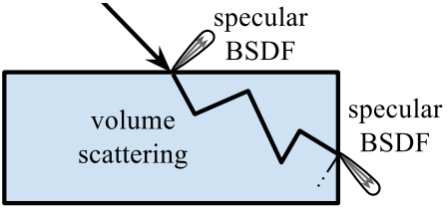 我们想在单一模型中表示所有形式的散射。最通用的模型可能是用于由体积散射组成表面的特定BSDF，如右图3所示。这样的模型可以重现所有物理效应，但这样做并不总是可行的; 例如在该模型中，表面颜色仅来自体积散射期间的吸收，但是当散射距离可忽略不计时，使用漫射BRDF显然更有效。

图3：镜面BSDF反射并折射表面的光线。 折射光线在体积内散射并部分吸收。 当这些内部光线到达表面时，它们会根据另一个镜面BSDF再次散射。

可以说，BSSRDF会被认为是最常见的散射统一表示，至少在数学上它完全描述了表面上任意两点和方向之间的所有散射。然而，BSSRDF对于非漫射散射是不切实际的表示，因为入射点和出射点和方向必须先验已知，但出射点通常通过在表面散射后追踪物体来确定。BSSRDF的一般形式呈现处鸡和蛋的问题（或者更具技术性，来自辐射传输理论的探照灯问题的一个例子）。然而，BSSRDF的扩散近似避免了这个问题。

我们的统一模型不是使用单一的通用模型，而是模型的混合，将现有的BRDF与镜面BSDF和次表面散射模型相结合。当选择镜面BSDF并与内部的体积shader组合时，我们有一般散射模型，如图3。但我们仍然可以获得更有效的BRDF近似和此表面散射。

我们将统一模型称为迪士尼BSDF，尽管这不是严格正确的，因为我们的模型包括次表面散射。因此，我们更正式地将我们的统一模型称为*具有集成次表面散射的迪士尼BSDF*。

1. 迪斯尼BSDF

我们注意到我们的迪士尼BRDF已经混合了金属和电介质模型。为了支持折射，我们通过混合另一个镜面BSDF模型来扩展它，如图4所示。新参数，镜面透射或specTrans控制混合。如图所示，金属模型优先，但所有三种模型的按比例混合都是可行的。如果每个组成模型都是能量守恒的，那么混合也是如此。

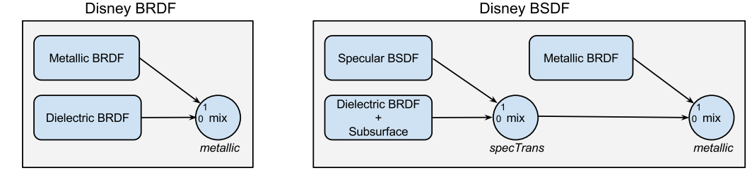

图4：迪士尼BRDF使用metallic参数混合金属BRDF和电介质BRDF。对于我们统一的BSDF，我们扩展了具有集成次表面散射的电介质BRDF，并基于新的specTrans参数与另外的镜面BSDF作混合。

对于薄表面需要特殊处理，如图2所示。由于没有内部容积可执行次表面散射，因此必须使用近似值。此外，对于折射，必须同时模拟进入和离开的散射事件。

以下小节将逐个讨论这些模型。首先，我们回顾迪士尼BRDF的功能，然后我们描述新增功能。

2.1 迪斯尼BRDF回顾

迪士尼BRDF主要基于对测量MERL 100材质[MPBM03]的观察。因此，它是凭经验启发的，但是遵循临时构造，现有的物理衍生模型没有充分地再现测量的材质结果。

我们的BRDF包括两个镜面波瓣：具有各向异性粗糙度的微面反射波瓣和可选的透明涂层反射波瓣。微面反射遵循标准模型[CT81，WMLT07]。透明涂层是各向同性的并且遵循类似但非物理的结构。

我们的BRDF漫反应是定向的（即非朗伯）。具体地说，掠射角的逆反射响应取决于微平面反射粗糙度——从光滑表面的暗部到粗糙表面的亮部区域。我们还包括一个可选的sheen组件，增加了掠射角前向反射。测量材料中都观察到了这两种模型效果，我们认为这些影响是由微表面特征之间和通过微表面特征引起的多次散射效应引起的。

另外，我们包含了一个独立的（也是定向且依赖粗糙度）漫反射模型，用于近似此表面散射。这仍然是BRDF，因为不执行实际的次表面散射。 根据用户参数将该模型与主漫反射混合。我们已经从迪士尼BSDF中移除了这个模型，转而使用真实表面的真实次表面散射，尽管我们保留了它的薄表面阴影。

我们的BRDF的金属部分简单地移除了所有漫反射并将入射镜面响应设置为指定的baseColor。该baseColor参数与电介质（即非金属）漫反射模型共享，因此用作两种模型的反照率的近似估计。我们将baseColor参数的这种解释扩展到我们的镜面BSDF模型。

虽然迪士尼BRDF不是严格节能的，但由于第5.1节中讨论的原因，参数的定义方式是产生似乎合理的结果，这些结果是合理的反照率，通常远小于1。